Perskaityk Ezopo pasakėčią.
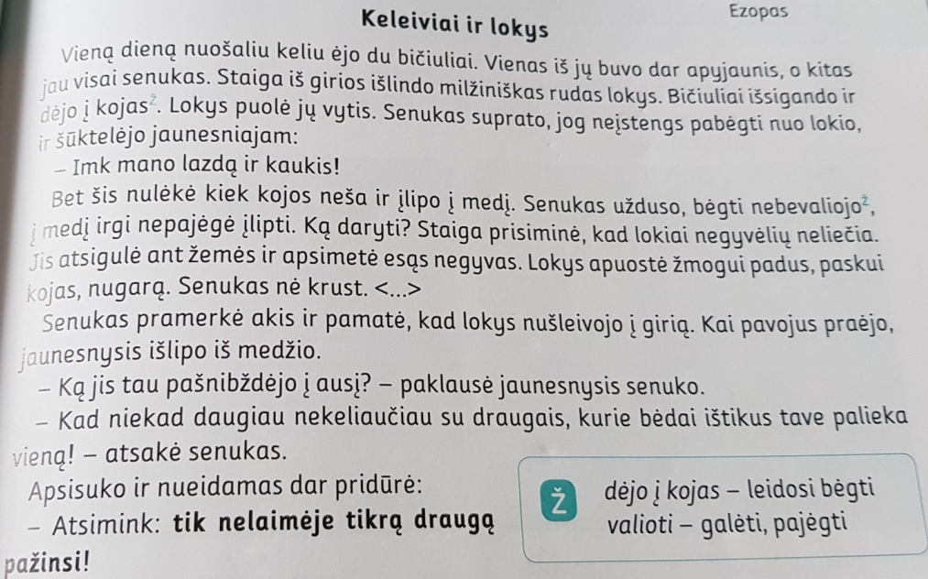
Kas yra šios pasakėčios veikėjai?
Apie ką ši pasakėčia?

Perskaityk Ezopo pasakėčią.
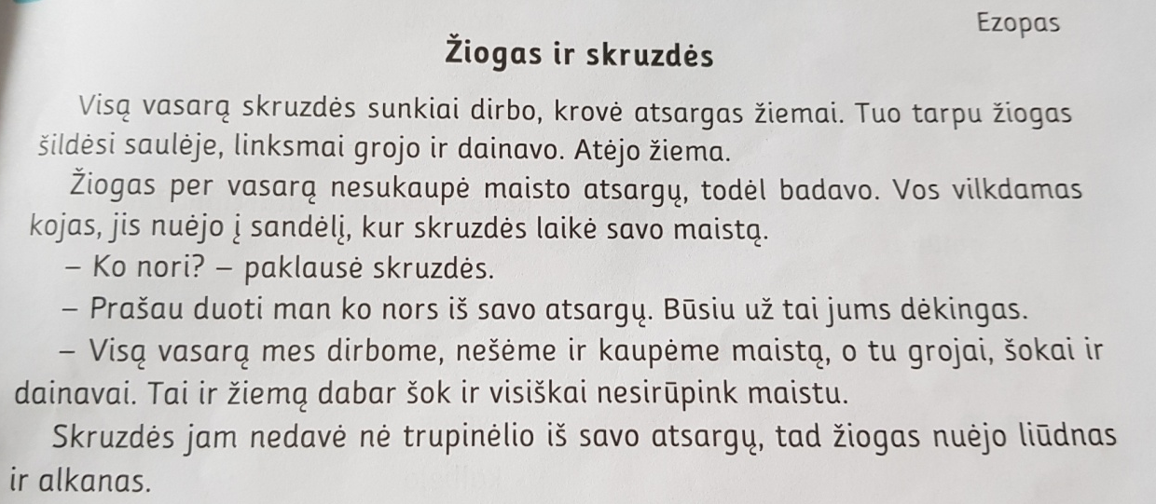
Kas yra šios pasakėčios veikėjai?
Apie ką šį pasakėčia?

Kuri pasakėčia tau patiko labiau? Kodėl? Ją iliustruok.

